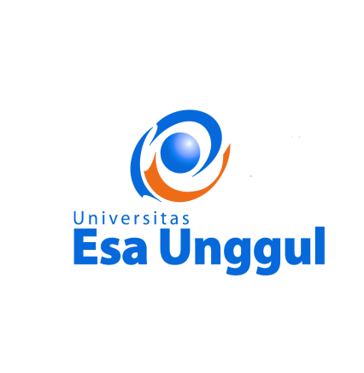
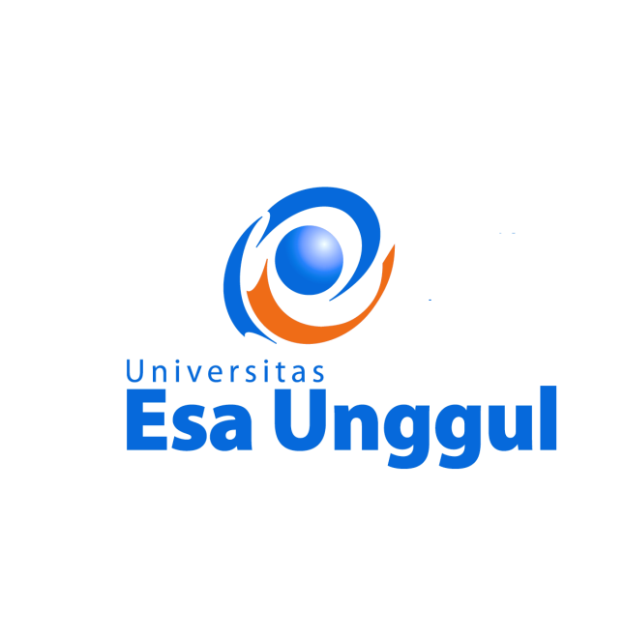

MODUL ADVERTORIAL
MCJ 301

MODUL 2
SIFAT DAN TUJUAN ADVERTORIAL

DISUSUN OLEH

DRS. ABDURRAHMAN, MS

UNIVERSITAS ESA UNGGUL
FAKULTAS ILMU KOMUNIKASI

2020
- Pengantar
Advertorial yang dimuat dalam media cetak: surat kabar, majalah, atau tabloid berfungsi sebagai pendamping iklan, yaitu sebagai penerjemah/penafsir iklan yang telah dimuat sebelumnya. Advertorial berfungsi untuk menyatukan informasi dan pesan ke dalam suatu bentuk tulisan yang lengkap, mudah dipahami, dan menarik.

- Sifat advertorial
Sifat advertorial dapat dilihat dari bentuk isi pesan yang disampaikan dalam advertorial tersebut, yaitu:
  - Informatif
Isinya hanya untuk memberitahu (menginformasikan) atau memperkenalkan produk, jasa, kegiatan dan lainnya yang ditawarkan. Misalnya, apa nama merek produk, kapan pertama kali dibuat, dan dijual ke pasaran, harga dan sebagainya. Advertorial jenis ini biasanya disajikan dalam bentuk berita lempang (straight news), isinya hanya informasi tentang produk yang ditawarkan tanpa memberikan penjelasan detail atau informasi tambahan lainnya. Fokusnya kepada pengenalan yang berkaitan dengan eksistensi produk.

Artotel Group Rayakan Earth Hour Selama 120 Menit

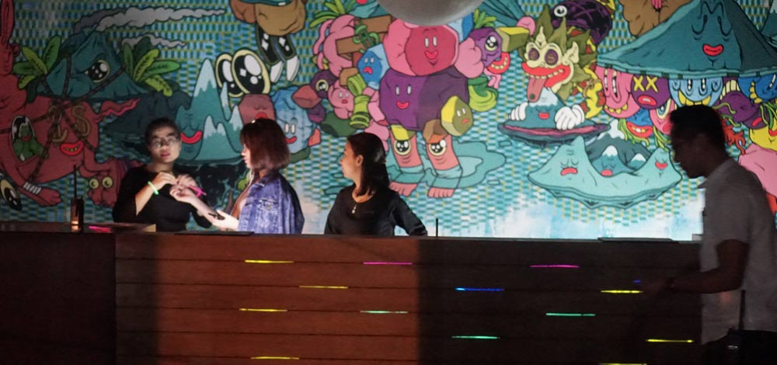

Artotel kembali merayakan Earth Hour dengan tema “60+60, Let Thomas Rests Longer”, yaitu kegiatan pemadaman lampu di ruang publik hotel selama 120 menit. Agenda ini dibalut dengan rangkaian kegiatan promosi F&B dan promosi kamar untuk tamu yang menginap.

“60+60, Let Thomas Rests Longer” merupakan acara tahunan yang diselenggarakan Artotel Group di seluruh unit properti dalam rangka mendukung kampanye global yang diinisasi oleh World Wild Fund for Nature (WWF) terhadap perubahan iklim. Earth Hour tahun ini menjadi yang keempat kali diselenggarakan oleh Artotel Group dan kali ini bekerja sama dengan WWF Indonesia dengan mengajak masyarakat melakukan kegiatan Earth Hour melalui video imbauan dari CEO Artotel Group Erastus Radjimin, yang diunggah ke media sosial dan situs web Artotel Group serta in-house TV di tiap properti.
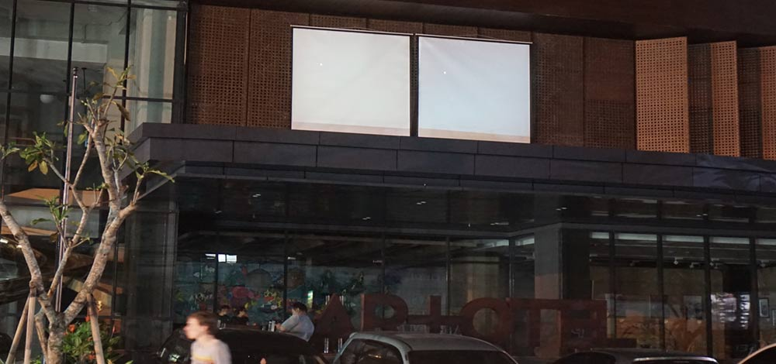Foto-foto: dok.Artotel Group.
Untuk mendukung kegiatan Earth Hour menjadi lebih menarik dan berkesan bagi para tamu, setiap properti Artotel Group telah mempersiapkan berbagai promosi yang akan disajikan. Sebagai tanda terima kasih kepada para tamu yang turut memadamkan lampu kamarnya, Artotel Yogyakarta menyuguhkan beberapa program promosi, seperti promosi Hungry on The Bed dengan diskon 30 persen untuk menu makanan (yang tidak termasuk dalam menu grill item) serta promosi Book Direct dengan diskon 10 persen untuk Room Studio 23 dan berkesempatan mendapatkan ART Voucher berupa potongan harga senilai Rp 50.000. ART Voucher dapat digunakan untuk makanan dan minuman, spa & massage, serta fasilitas lainnya.

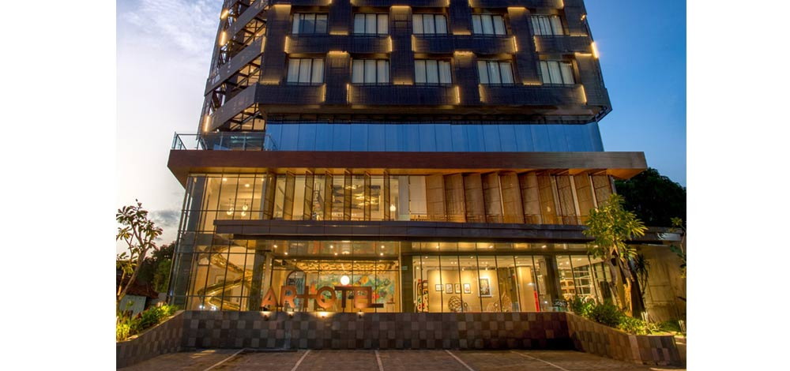

Direktur Pemasaran dan Komunikasi Artotel Group Yulia Maria menambahkan, “60 + 60, Let Thomas Rests Longer” menjadi kampanye sosial tahunan Artotel Group untuk peduli dengan kondisi bumi akibat terjadinya perubahan iklim. Namun, sesuai dengan karakter Artotel Group yang mengusung konsep gaya hidup dan kreativitas, setiap kegiatan Earth Hour yang dilakukan di setiap properti akan selalu disertakan dengan kegiatan promosi F&B, mengingat kegiatan pemadaman lampu yang dilakukan lebih lama periodenya daripada kegiatan Earth Hour pada umumnya, yaitu selama 2 jam atau 120 menit.
Hal itu ditujukan agar para tamu dapat menikmati kegiatan Earth Hour ini dengan nyaman dan akan membuat mereka selalu kembali menyelenggarakan kampanye Earth Hour bersama Artotel Group pada tahun berikutnya. Untuk pemesanan, hubungi (0274) 6000333, artotelgroup.com/artotelearth. [AYA]

  - Eksplanatif
Pesan yang disampaikan lebih banyak menjelaskan, meyakinkan khalayak bahwa produk itu memiliki kualitas yang baik.

 by : Kompas Klasika 12 Mins Ago
SHARE
Artotel kembali merayakan Earth Hour dengan tema “60+60, Let Thomas Rests Longer”, yaitu kegiatan pemadaman lampu di ruang publik hotel selama 120 menit. Agenda ini dibalut dengan rangkaian kegiatan promosi F&B dan promosi kamar untuk tamu yang menginap.
“60+60, Let Thomas Rests Longer” merupakan acara tahunan yang diselenggarakan Artotel Group di seluruh unit properti dalam rangka mendukung kampanye global yang diinisasi oleh World Wild Fund for Nature (WWF) terhadap perubahan iklim. Earth Hour tahun ini menjadi yang keempat kali diselenggarakan oleh Artotel Group dan kali ini bekerja sama dengan WWF Indonesia dengan mengajak masyarakat melakukan kegiatan Earth Hour melalui video imbauan dari CEO Artotel Group Erastus Radjimin, yang diunggah ke media sosial dan situs web Artotel Group serta in-house TV di tiap properti.
Foto-foto: dok.Artotel Group.
Untuk mendukung kegiatan Earth Hour menjadi lebih menarik dan berkesan bagi para tamu, setiap properti Artotel Group telah mempersiapkan berbagai promosi yang akan disajikan. Sebagai tanda terima kasih kepada para tamu yang turut memadamkan lampu kamarnya, Artotel Yogyakarta menyuguhkan beberapa program promosi, seperti promosi Hungry on The Bed dengan diskon 30 persen untuk menu makanan (yang tidak termasuk dalam menu grill item) serta promosi Book Direct dengan diskon 10 persen untuk Room Studio 23 dan berkesempatan mendapatkan ART Voucher berupa potongan harga senilai Rp 50.000. ART Voucher dapat digunakan untuk makanan dan minuman, spa & massage, serta fasilitas lainnya.
Direktur Pemasaran dan Komunikasi Artotel Group Yulia Maria menambahkan, “60 + 60, Let Thomas Rests Longer” menjadi kampanye sosial tahunan Artotel Group untuk peduli dengan kondisi bumi akibat terjadinya perubahan iklim. Namun, sesuai dengan karakter Artotel Group yang mengusung konsep gaya hidup dan kreativitas, setiap kegiatan Earth Hour yang dilakukan di setiap properti akan selalu disertakan dengan kegiatan promosi F&B, mengingat kegiatan pemadaman lampu yang dilakukan lebih lama periodenya daripada kegiatan Earth Hour pada umumnya, yaitu selama 2 jam atau 120 menit.
Hal itu ditujukan agar para tamu dapat menikmati kegiatan Earth Hour ini dengan nyaman dan akan membuat mereka selalu kembali menyelenggarakan kampanye Earth Hour bersama Artotel Group pada tahun berikutnya. Untuk pemesanan, hubungi (0274) 6000333, artotelgroup.com/artotelearth. [AYA]
TAGS : ARTOTEL GROUPFEATURED

  - Eksplanatif
Isi pesan ditujukan untuk meyakinkan khalayak bahwa produk itu memiliki kualitas yang baik, maka yang disampaikan lebih banyak menjelaskan tentang produk, jasa, atau kegiatan yang ditawarkan.

Ciputra Group Luncurkan Rumah Rp 660 Jutaan Di Selatan Jakarta
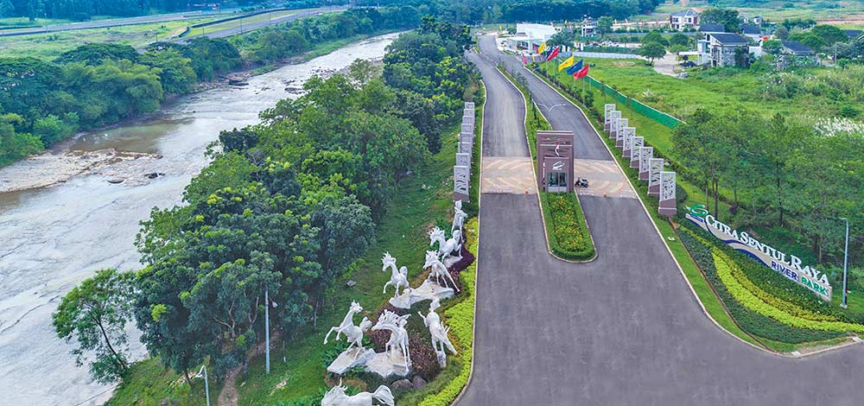Foto aktual kawasan RiverPark-Citra Sentul Raya.
by : Kompas Klasika 2 Months Ago
SHARE
Gencarnya pembangunan infrastruktur oleh pemerintah di kawasan selatan Jakarta, mulai dari peningkatan mutu jalan nasional, pembangunan moda transportasi Light Rail Transit (LRT), tol Bogor Outer Ring Road (BORR), dan Tol Bogor–Ciawi–Sukabumi (BOCIMI) ikut mengerek harga properti di daerah tersebut.
Saat ini tidak mudah untuk mencari rumah di selatan Jakarta yang menawarkan fasilitas lengkap dengan dilengkapi akses tol dan LRT dengan harga di kisaran Rp 600 juta hingga Rp 800 juta. Padahal kawasan selatan Jakarta terus menjadi incaran banyak orang, lantaran lokasinya yang terbilang strategis, dan identik dengan kawasan hunian dengan kualitas udara yang lebih bersih berkat lingkungannya yang berada di area hulu, lebih asri dan terkesan lebih homey.
Ciputra Group sebagai salah satu pengembang ternama dan tepercaya di Indonesia, tak henti-hentinya mengembangkan ragam produk properti terbaik. Melihat peluang dan untuk memenuhi kebutuhan akan rumah dengan lingkungan yang berkualitas, Ciputra Group akan meluncurkan rumah tapak (landed houses) dengan harga mulai Rp 660 jutaan di Citra Sentul Raya, Kota Baru Terpadu, seluas 1.000 hektar.

Kualitas udara lebih bersih di area perbukitan
Berada di ketinggian rata-rata 200 meter di atas permukaan laut (dpl), menjadikan udara di kawasan Citra Sentul Raya memiliki kualitas yang lebih baik, lebih bersih, sejuk, dan sangat baik untuk kesehatan Anda dan keluarga. Citra Sentul Raya juga memiliki area terbuka yang bisa membuat penghuni merasakan sensasi asri yang alami. Keasrian kawasan ini bisa langsung dilihat di kawasan pertamanya, River Park.
River Park berada di lokasi strategis, paling dekat dengan gerbang utama Citra Sentul Raya dan mengusung konsep urban resort development, karena lokasinya secara alami berada di dekat sungai dan di atas lahan berbukit.

Kota Baru Terpadu 1.000 hektar
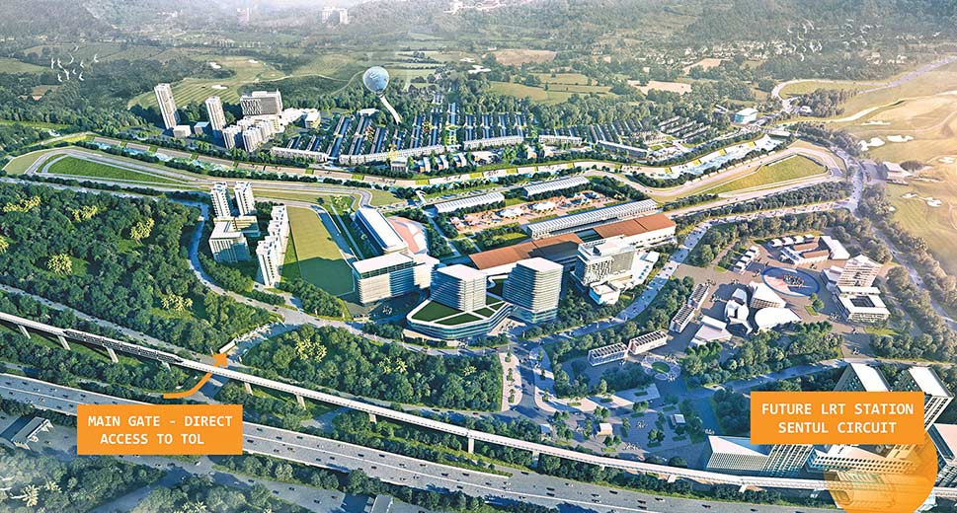Akses langsung Tol KM 33 (Citra Sentul Raya).
Di tengah kawasan yang sebagian besarnya memberikan nuansa asri, Anda bisa tetap memenuhi kebutuhan bisnis, dan lifestyle. Citra Sentul Raya akan menggabungkan kluster perumahan, area komersial, Central Business District (CBD), dan fasilitas skala kota untuk mendukung berbagai kebutuhan dan kenyamanan penghuninya.
Berbagai fasilitas akan tersedia di Citra Sentul Raya, agar Anda bisa mendapatkan apapun yang diinginkan, seperti shopping center, kuliner, hingga urban leisure yang berada di satu kawasan.
Saat ini, fasilitas yang telah dibangun dan beroperasional di dalam Citra Sentul Raya, yaitu Palm Hill Golf Club (18 hole), Sirkuit Internasional Sentul, dan hotel bintang 4 Lorin. Lokasi Citra Sentul Raya juga sangat dekat dengan fasilitas di sekitarnya, yaitu Sekolah BPK Penabur, Universitas Pertahanan, Universitas Trisakti, AEON Mall, Hotel, dan Sentul International Convention Center (SICC).

Kemudahan akses dan transportasi
Citra Sentul Raya memiliki aksesibilitas yang sangat baik karena lokasinya hanya berjarak 1 menit dari tol Jagorawi exit sirkuit sentul (Km 33) dan dekat dengan rencana stasiun LRT Sirkuit Sentul. Ini akan membuat mobilitas penghuni semakin mudah, terutama untuk mereka yang akan menuju dari dan ke Jakarta. LRT ini juga akan terhubung dengan moda transportasi lain seperti BRT, KRL Commuterline, dan MRT.
Kemudahan akses tranportasi publik maupun pribadi ini akan sangat memudahkan penghuni Citra Sentul Raya untuk melakukan aktivitasnya sehari-hari, dan dapat menghemat waktu perjalanan sehingga dapat meningkatkan kualitas hidup dengan menghabiskan lebih banyak waktu bersama keluarga.

Kluster Orinoco, rumah mulai Rp 660 jutaan
Setelah sukses menjual 3 kluster sekaligus dengan jumlah unit terjual lebih dari 300 rumah yang habis dalam 6 jam, Citra Sentul Raya akan meluncurkan tipe rumah terbarunya di Kluster Orinoco.
Kluster Orinoco menawarkan rumah modern di area perbukitan yang dilengkapi dengan fasilitas clubhouse dan children playground di dalam kluster. Kluster Orinoco ditawarkan dengan harga perdana mulai Rp 660 jutaan, KPR DP mulai 5 persen dicicil 5 bulan atau DP mulai 15 persen dicicil 15 bulan, dan cicilan mulai Rp 6 jutaan per bulan.
Saat ini pendaftaran Nomor Urut Pembelian (NUP) Kluster Orinoco sudah mulai dibuka dan pemilihan unit akan dilakukan pada Minggu, 9 Februari 2020, mulai pukul 10.00 di Marketing Office Citra Sentul Raya.
Jangan lewatkan kesempatan untuk memiliki rumah di kawasan berkualitas dengan suasana lingkungan resor perbukitan yang dilengkapi dengan fasilitas serta memiliki akses terdepan menuju jalan tol dan rencana stasiun LRT. Kunjungi rumah contoh Kluster Orinoco langsung di lokasi dan segera hubungi marketing Citra Sentul Raya. Untuk informasi lebih lengkap di (021) 84 200 999 atau klik www.citrasentulraya.com. [*]

  - Interpretatif
Pesan dalam advertorial lebih banyak bersifat komentar, uraian, dan penjelasan berhubungan dengan produk, jasa atau kegiatan yang diungkapkan. Pesan yang disampaikan lebih banyak berisi tafsiran berdasarkan wawasan penulis dengan tujuan agar khalayak paham tentang produk, jasa, atau kegiatan yang ditawarkan.
  - Persuasif
Isi Advertorial ini berisi bujukan agar khalayak melakukan atau tidak melakukan suatu kegiatan sesuai anjuran penulis. Pesan dirancang secara halus untuk mempengaruhi pendapat umum agar bersikap atau bertindak dengan sukarela.
  - Infulentatif
Sifat advertorial ini kebalikan dari persuasif. Isinya langsung mendorong kahayakan melakukan tindakan secara cepat. Pesan yang disampaikan cenderung provokatif.
  - Memuji
Pesan yang disampaikan dalam advertorial ini lebih banyak berisi pujian terhadap pruduk, jasa, atau kegiatan yang ditawarkan dengan tujuan agar khalayak terbujuk dan terdorong melakukan tindakan seperti diharapkan.
  - Argumentatif
Advertorial ini argumentasi dan uraian analitis dengan tujuan untuk membuktikan produk, jasa, atau kegiatan yang ditawarkan itu memang layak dipilih oleh khalayak.
  - Eksploratif.
Pesan terkesan mempunyai kepekaan dalam menjaring aspirasi masyarakat. Seolah pesan yang disampaikan untuk memuaskan keingintahuan khalayak tentang produk atau jasa yang ditawarkan tersebut

S

SUV Baru Berikan Pengalaman Berkendara Dan Lengkapi Gaya Hidup Keluarga
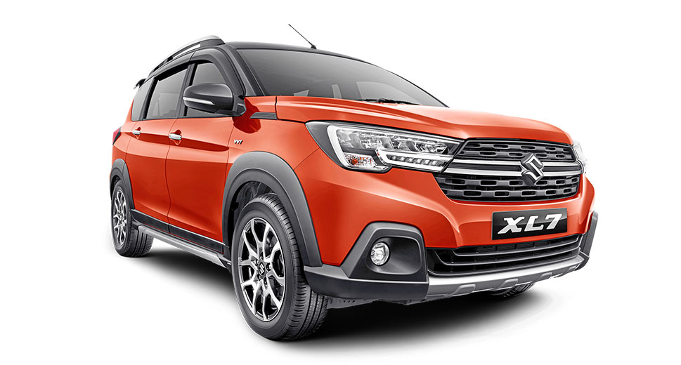
by : Kompas Klasika 4 Weeks Ago
SHARE
Menjawab kebutuhan konsumen akan kendaraan yang andal, menawan, dan berlimpah fitur, produsen otomotif berlomba menciptakan produk barunya yang kian memukau, contohnya Suzuki. Melalui PT Suzuki Indomobil Sales (SIS), merek asal Jepang ini meluncurkan SUV barunya yang mampu memberikan pengalaman berkendara dan melengkapi gaya hidup keluarga di Indonesia.
PT SIS meluncurkan Suzuki XL7 yang telah dinanti pecinta otomotif di Tanah Air. Peluncuran “The New Extraordinary SUV” yang digelar pada hari ini, Sabtu, 15 Februari 2020 dihadiri oleh ribuan pelanggan dan sejumlah komunitas otomotif wilayah Jabodetabek bertempat di Museum Purna Bhakti Pertiwi, Jakarta Timur.
President Director PT SIS Seiji Itayama berharap, SUV ini dapat dijadikan pilihan baru bagi masyarakat yang hendak membeli sebuah SUV. “Tahun ini merupakan usia yang ke-50 tahun Suzuki di Indonesia. Bertepatan dengan momen ini, kami ingin memberikan sesuatu yang istimewa bagi konsumen Indonesia, yaitu peluncuran global produk terbaru kami yang dilaksanakan di Indonesia, Suzuki XL7. XL7 adalah sebuah SUV yang akan menjadi pilihan baru bagi pencinta Suzuki di Indonesia.”
Selain itu, lanjut Itayama, XL7 juga akan menjadi salah satu andalan ekspor yang ditargetkan untuk dikirim ke 30 negara. Dengan hadirnya XL7, ia berharap mampu mengoptimalkan pasar mobil Suzuki di Indonesia sebagai pilar ketiga di dunia bagi Suzuki.
SUV ini hadir dengan desain bold dan gagah dengan konfigurasi 7 tempat duduk yang luas untuk kenyamanan penumpang. Suzuki XL7 juga memiliki berbagai fitur canggih yang membuat pengalaman berkendara semakin luar biasa dan melengkapi gaya hidup keluarga Indonesia.

Performa dan tampilan
Suzuki XL7 dibekali mesin K15B berkapasitas 1.462 cc yang dapat menghasilkan daya sebesar 104,7 PS pada putaran 6.000 rpm serta torsi maksimal 138 Nm pada putaran 4.400 rpm. SUV terbaru Suzuki ini memiliki dimensi 4.450 mm x 1.775 milimeter x 1.710 milimeter serta jarak sumbu roda sepanjang 2.740 milimeter. Mobil ini tetap nyaman digunakan di berbagai medan jalan karena memiliki ground clearance setinggi 200 milimeter.
Eksteriornya tampak gagah dengan hadirnya muscular sweeping cross bar-front chrome grille design, bold LED headlamp with DRL, dan roof rail. Sementara jika dilirik bagian interiornya, Suzuki XL7 memiliki kabin yang lebih nyaman dengan warna hitam yang sporty dan armrest pada baris pertama serta kedua.
Tak hanya itu, Suzuki juga melengkapi mobil ini dengan audio system touch screen 8 inch, carbon fibered pattern dashboard, ventilated cup holder, serta tampilan multi information display (MID) yang modern.
Sederet fitur canggih juga tersemat demi meningkatkan kenyamanan berkendara, di antaranya smart e-mirror yang merupakan spion tengah dengan fungsi untuk merekam kejadian pada sisi depan maupun belakang mobil secara langsung. Seperti mobil-mobil terbaru saat ini, Suzuki XL7 juga dilengkapi dengan keyless push start stop button yang semakin memudahkan dalam menghidupkan kendaraan.
SUV gagah ini juga dilengkapi dengan AC digital auto climate with heater serta power outlet hingga baris ketiga. Selain itu, untuk meningkatkan keamanan berkendara, Suzuki XL7 dilengkapi fitur ABS dan ABD, dual SRS airbag, ISOFIX, hill hold control (HHC), electronic stability programme (ESP), sensor parkir, kamera belakang, serta kunci immobilizer. Menariknya lagi, SUV ini juga berbasis platform HEARTECT yang menjadikan kendaraan ini jauh lebih ringan, tetapi tetap kokoh dan meningkatkan performa berkendara serta efisiensi bahan bakar.
Suzuki XL7 tersedia dalam pilihan transmisi manual 5-percepatan dan otomatis 4-percepatan, 6 pilihan warna, serta 3 varian, yaitu Zeta, Beta, dan Alpha. SUV terbaru dari Suzuki ini dipasarkan dengan harga mulai dari Rp 230.000.000 (on the road Jakarta).
4W Marketing Director PT SIS Dony Saputra optimistis, mobil ini dapat mendampingi aktivitas keluarga-keluarga di Indonesia karena memiliki tiga keunggulan utama yaitu eksterior yang tangguh, interior yang nyaman, serta berbagai fitur canggih.
“Seluruh kelebihan itu membuat XL7 sebagai SUV 7-seater yang tangguh dengan tampilan yang lebih modern dan berkarakter. Kami harap, mobil terbaru kami ini mampu mendukung aktivitas keluarga Indonesia yang menyukai petualangan menyenangkan bersama orang-orang tercinta,” ujar Dony.
Bagi yang ingin mengetahui produk XL7 secara lebih lengkap dapat mengunjungi dealer-dealer Suzuki atau pameran di beberapa tempat sebagai berikut ini. Pada 17–23 Februari di Lippo Karawaci, Botani Square, Cibubur Junction, Mall Artha Gading, Summarecon Bekasi, Pondok Indah Mall 2 (PIM 2), dan Cibinong City Mall. Pada 18–23 Februari di Puri Indah Mall, 19-28 Februari di Giant Bekasi, 20-26 Februari di Bintaro X Change, 21–27 Februari di ITC Cempaka Mas, serta 24 Februari–1 Maret di Lippo Mall Puri dan Ciputra Cibubur. Dapatkan juga hadiah Iphone 11 (syarat dan ketentuan berlaku).
Artikel ini terbit di Harian Kompas edisi 15 Februari 2020.

